В Колпино на пожаре пострадал человек
16.07.2020 в 02:55 в Колпино в жилом доме на Заводском проспекте произошел пожар. В результате пожара в квартире выгорела обстановка балкона и комнаты. Эвакуирован мужчина 1954 года рождения, в состоянии средней тяжести, с отравлением дымом, отправлен в НИИ СП И.И.Джанелидзе.
Уважаемые жители Колпинского района! Напоминаем о необходимости соблюдения правил пожарной безопасности. Помните, что от этого зависит Ваша жизнь, жизнь Ваших близких и сохранность имущества. В случае обнаружения пожара звоните по телефонам «101» или «112».
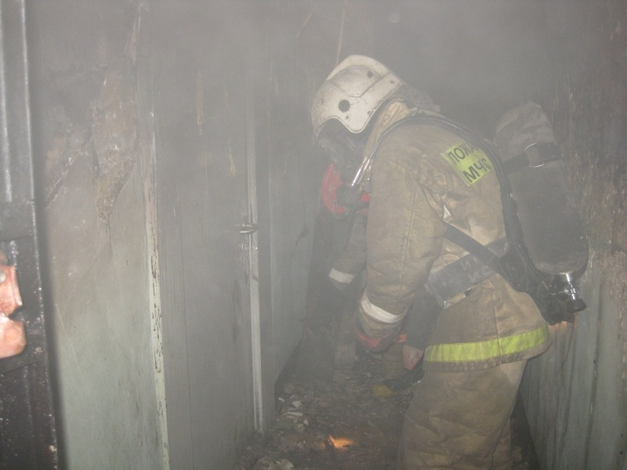
Управление по Колпинскому району, пожарно-спасательный отряд

